Melyik filmről van szó?
- Káromkodás belga átok
A szereplők nem jóbarátok
Lőnek nyakra, hasra, főre
mégsem ráz ki a hideg tőle.
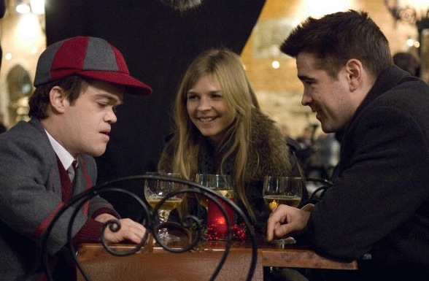

- A filmet is megleled, ha e jelet követed!
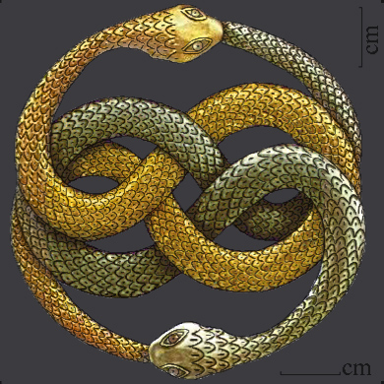

- Főszereplő csupasz képű
A filém meg nagyléptékű
Végül mégis a pénz diktál
A jót meg lehúzza a hínár.
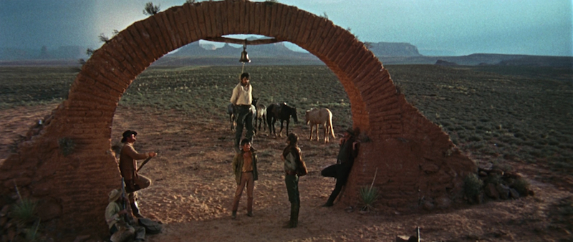

- Csetlő, botló, esetlen
A földrajz tanár meg hitetlen.
Portugál, barátnő, romkocsma
Állását keresi habogva.

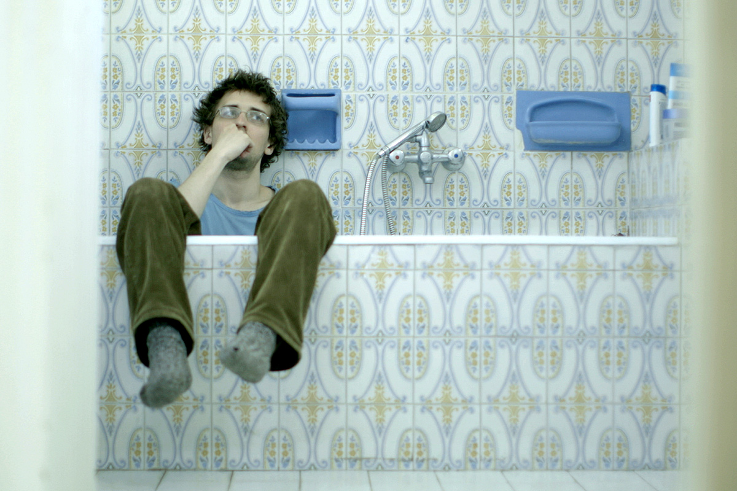

- A tank keresi az aranyat,
De végül mégis csak az osztozás marad.
